QCM PROJECT


Document
d'architecture logicielle

Historique des versions

Version | Date | Modification | Auteur
V1.0 | 21/03/2011 | Création du document | JLA
V1,1 | 23/03/2011 | Refonte selon l'exemple officiel RUP (YUMMY SAD) | JLA
Table des matières
Objectif 4
Portée 4
Références 4
Plateforme 5
Persistance 5
Sécurité 5
Le choix de l'architecture orientée objet MVC 6
Architecture client lourd / client serveur 6
Vue d'ensemble sur le client lourd 7
Créer une question 8
Créer un examen 8
Créer un test 8
Gestion des examens 9
Gestion des tests 10
Gestion des questions 11

Document d'architecture du logiciel

Introduction

Objectif
Le document d'architecture du logiciel fournit une vue de haut niveau de la structure technique du logiciel « QCM Project ». Il sert de moyen de communication entre l'architecte et les autres membres du projet sur les choix conceptuels et techniques.

Portée
Ce document est destiné aux membres de l’équipe de développement, et plus particulièrement aux architectes, aux développeurs et aux testeurs.

Références
Glossaire

Représentation de l'architecture
Ce document donne accès aux vues suivantes :
Diagramme d'architecture logicielle
Public: Toute l'équipe technique « QCM Projet ».
Domaine: Détaille l'architecture générale.
Artefact fourni: le diagramme d'architecture.

Cas d'utilisation
Public: Toute l'équipe technique « QCM Projet », ainsi que les utilisateurs finaux.
Domaine: Cas principaux identifiés.
Artefact fourni : diagramme de cas d'utilisation, diagrammes d'activité.

Diagrammes d'activité
Audience: Toute l'équipe technique « QCM Projet ».
Domaine : Diagrammes d'activité des cas généraux : gestion des examens, gestion des tests et gestions des questions.
Artefact fourni: Diagrammes d'activité.

Modèle objet
Audience: Toute l'équipe technique « QCM Projet ».
Domaine : Diagramme de classes général.
Artefact fourni: Diagramme de classes

Modèle de données
Audience: Toute l'équipe technique « QCM Projet ».
Domaine: Diagramme de persistance des données.
Artifact fourni: MCD

Objectifs et contraintes de l'architecture
Cette section du document décrit les contraintes impactant sur l'architecture de « QCM Project ».

Plateforme
Pour répondre à la réduction des coûts de la solution, l'architecture doit être composée d'outils open-source, massivement approuvée par une communauté de développeurs, garantissant à notre ouvrage, une certaine fiabilité. De même, ces outils, si communément utilisés, ne demandent aucun temps d'adaptation à nos développeurs. Ainsi, le projet sera essentiellement développé, pour sa partie client lourd, sur JAVA SE et sa partie client/serveur sur JAVA J2EE.

Persistance
Imposé par l'ENI, l'architecture doit pouvoir accéder à une base SQL Server : la technologie de notre application (JAVA) fournit un driver JDBC signé par Microsoft.

Sécurité
Les postes formateurs ne sont accessibles que dans les salles dédiés et par un personnel agrée. La partie client lourd ne nécessitera pas une authentification. Les postes clients des stagiaires ne seront accessibles que depuis l'école avec une authentification requise.

Diagramme d'architecture logicielle

Le choix de l'architecture orientée objet MVC
Comme elle impose la séparation entre les données, la présentation et les traitements et favorise la réutilisation des composants, nous avons favorisé l'architecture Modèle Vue Contrôleur. De plus, les vues, la base de données, les classes métiers pourront être conçues indépendamment les uns des autres.

Architecture client lourd / client serveur
Les formateurs utiliseront l'application créatrice de tests sur un seul poste dédié. Cette partie de l'application sera modelé sur un type client lourd. Les stagiaires devront avoir accès tous en même temps aux tests ce qui impose une architecture n-tiers (client léger / serveur) pour la partie dédiée aux passage des tests.
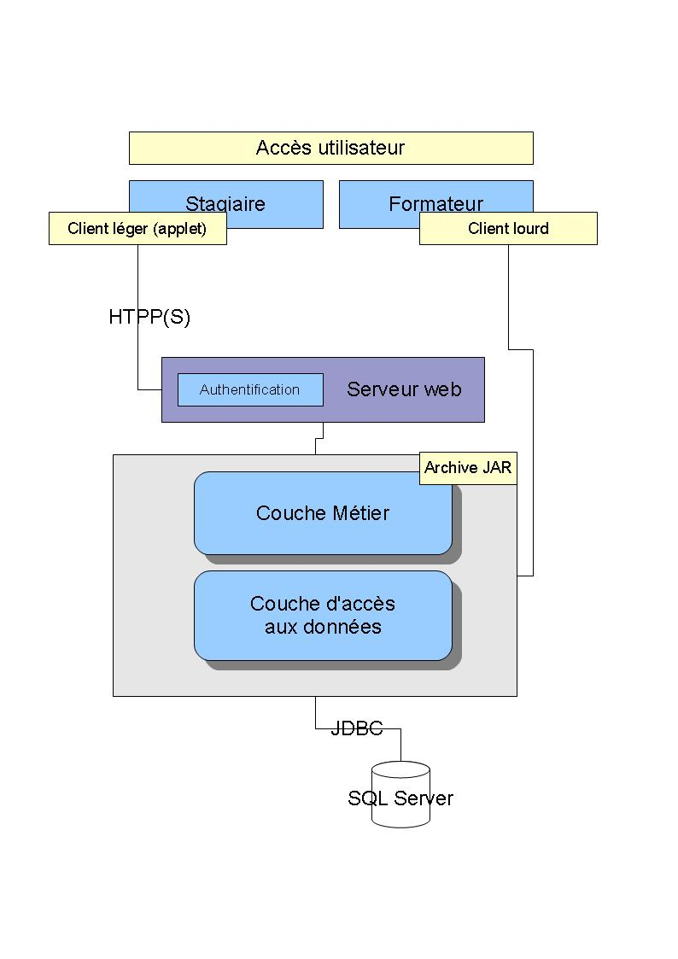Diagramme d'architecture logicielle

Vue d'ensemble sur le client lourd
A renseigner.

Cas d'utilisation
Cette section représente les cas principaux d'utilisation identifiés.
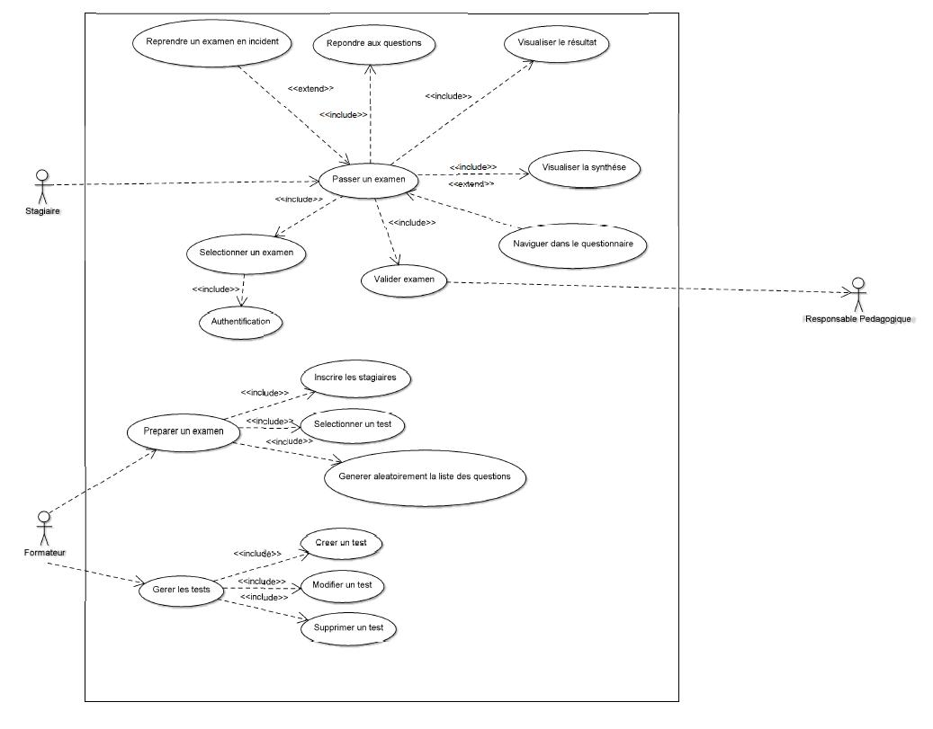Cas d'utilisation principaux

Créer une question
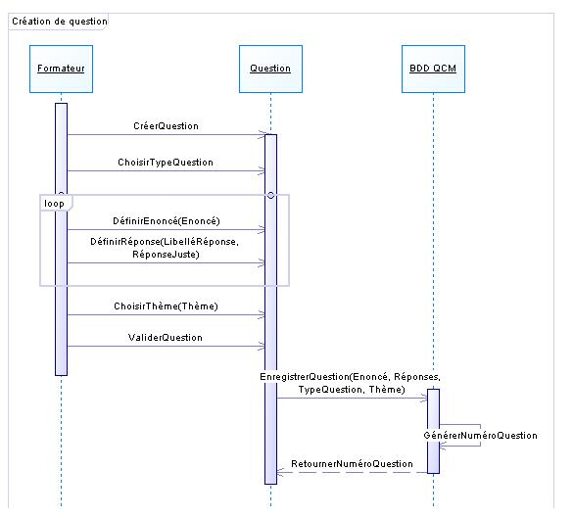

Créer un examen
A définir

Créer un test
A définir

Diagrammes d'activité
Présentation des cas généraux et ébauche de la ligne directice de l’algorithme

Gestion des examens
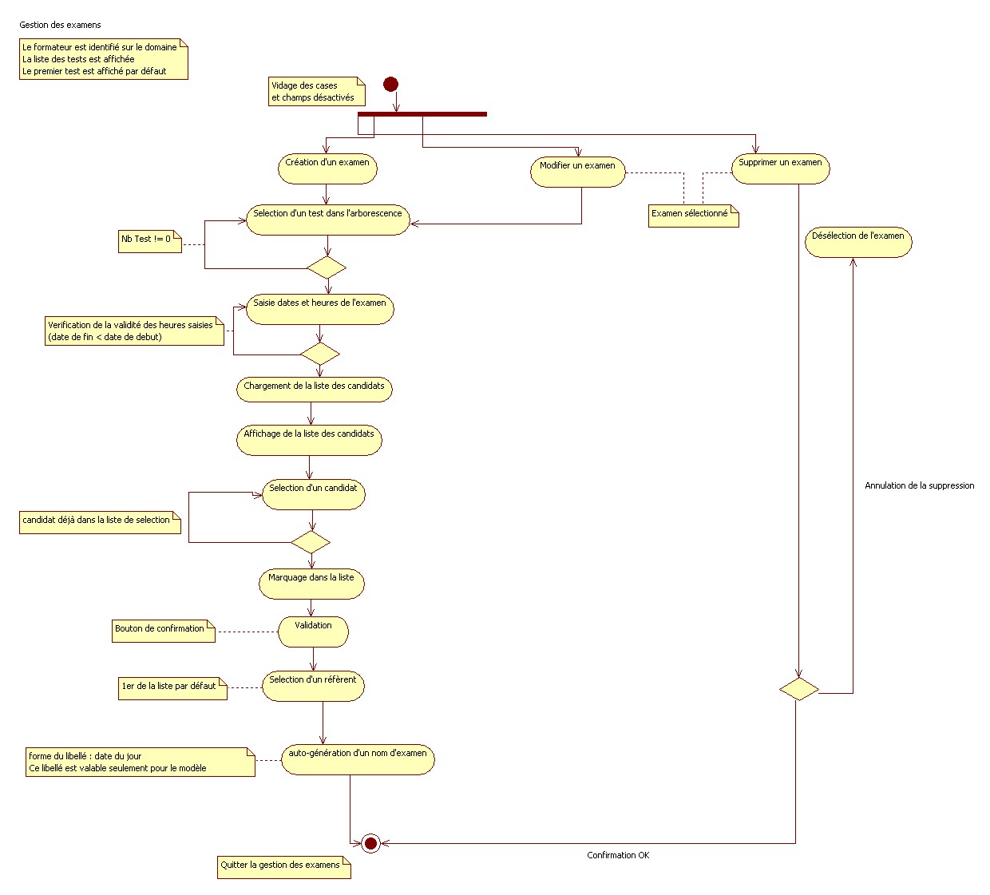

Gestion des tests
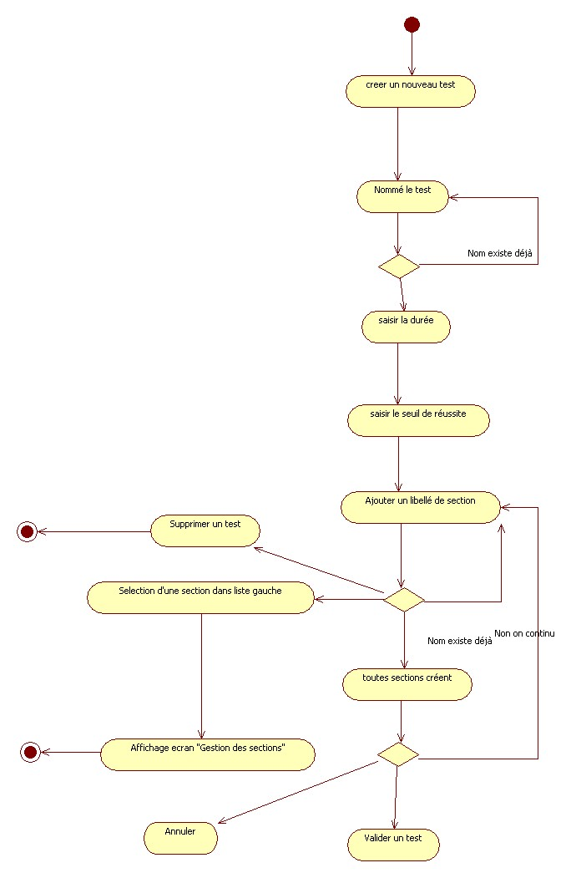

Gestion des questions
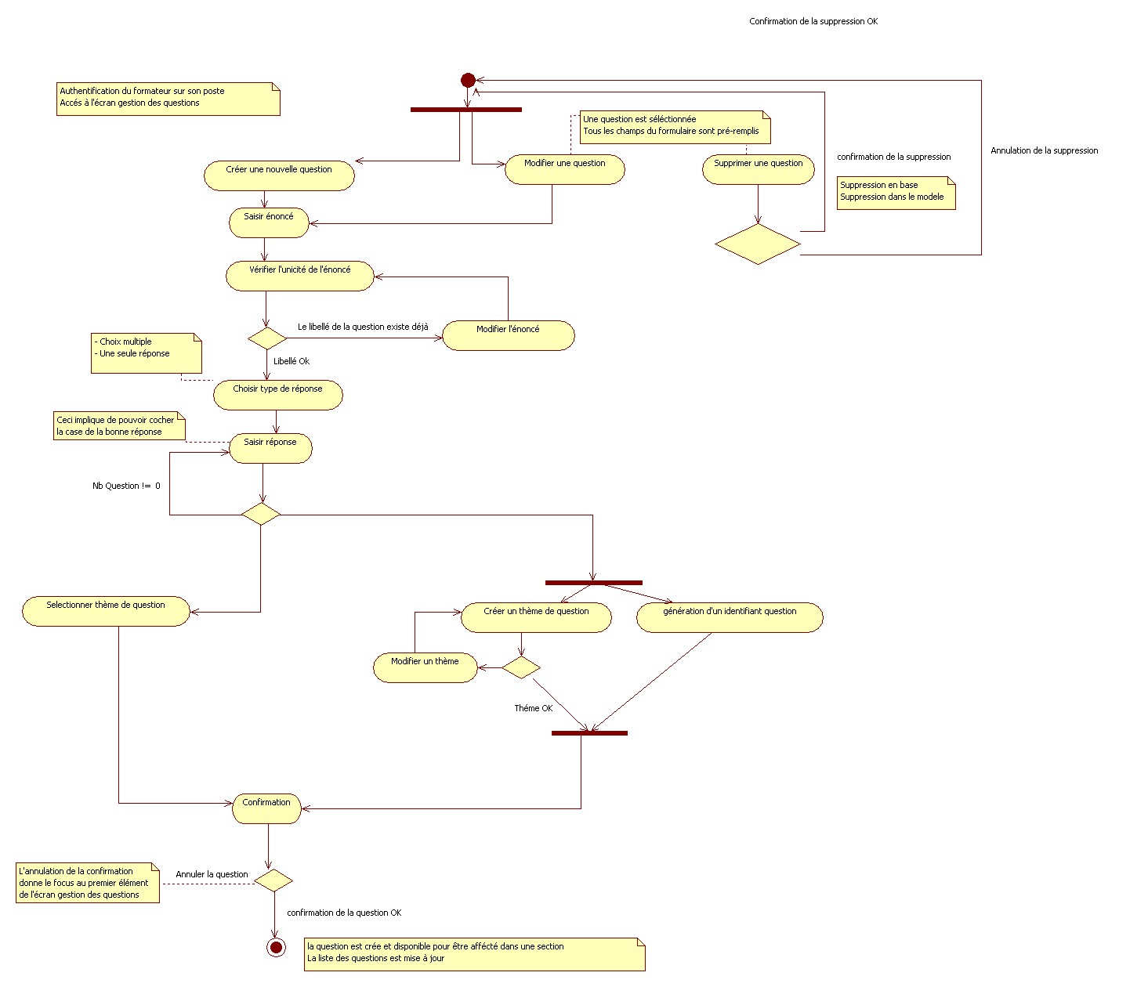

Modèle Objet

Modèle de données
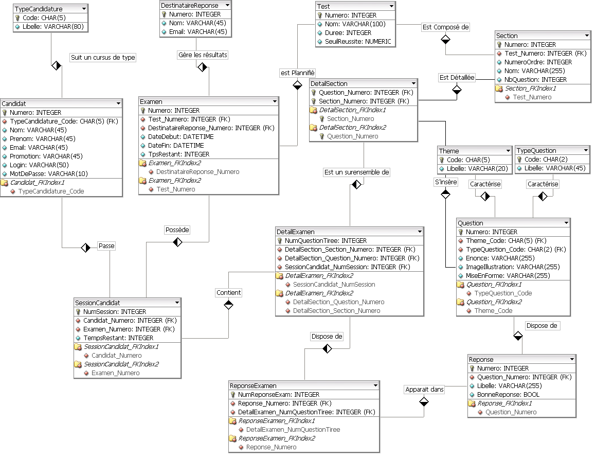

Déploiement
